第13章 电磁感应与电磁波初步知识清单（共31题）（教材归类精修·答案加粗下划线）
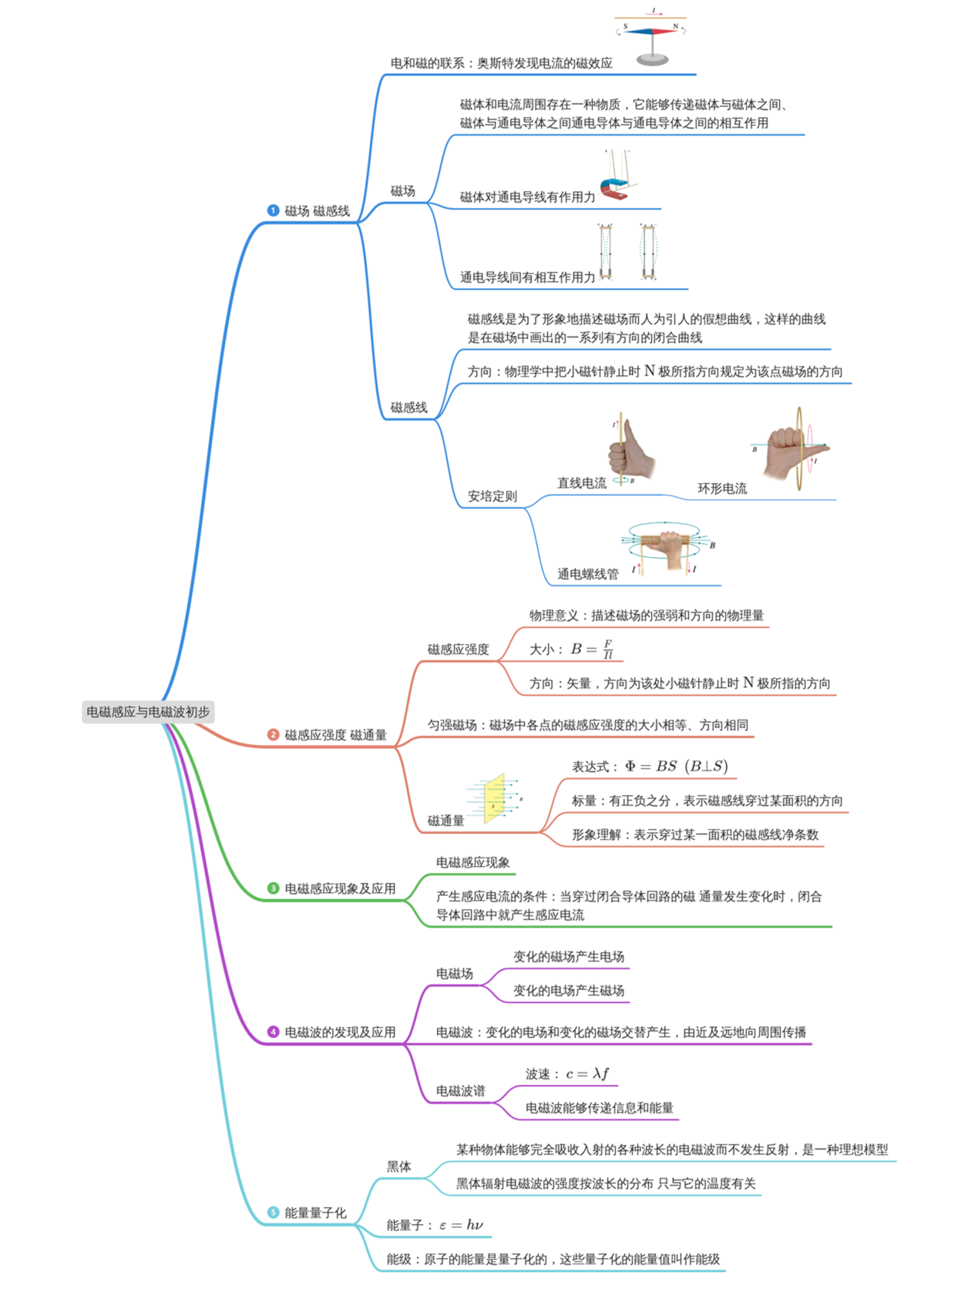

13.1 磁场 磁感线
13.1 磁场 磁感线：电和磁的联系与磁场
1．电和磁的联系
（1）自然界中的磁体总存在着两个磁极，自然界中同样存在着两种电荷。同名磁极或同种电荷相互排斥，异名磁极或异种电荷相互吸引。
（2）奥斯特实验
实验现象：把导线放置在小磁针的上方，当给导线通电时，与导线平行放置的小磁针发生转动。
注意事项：导线应沿南北方向水平放置
结论：通电导线对小磁针有力的作用，说明电流具有磁效应。奥斯特首次揭示了电与磁的联系。

2．磁场
（1）磁体与磁体之间、磁体与通电导体之间，以及通电导体与通电导体之间的相互作用都是通过磁场发生的。
（2）基本性质：磁场对磁体或通电导体有力的作用。
（3）磁场尽管看不见、摸不着，但它与电场类似，都是不依赖于我们的感觉而客观存在的物质。

13.1 磁场 磁感线：磁感线的概念与特点
3．磁场的方向：物理学规定，在磁场中的某一点，小磁针静止时N极所指的方向就是该点磁场的方向。

4．磁感线：在磁场中画出一些有方向的曲线，曲线上每一点的切线方向都跟这点磁场的方向一致，这样的曲线就叫作磁感线。

5．磁感线的特点
（1）磁感线是假想出来的有方向的曲线，实际并不存在。
（2）磁感线的疏密反映磁场的强弱，磁感线越密的地方表示磁场越强，磁感线越疏的地方表示磁场越弱。
（3）磁感线不相交，不相切，也不中断。
（4）磁感线是闭合曲线，在磁体外部由N极指向S极，在磁体内部由S极指向N极。

13.1 磁场 磁感线：安培定则（直线电流、环形电流、通电螺线管）
6．直线电流的磁场
安培定则：如乙图所示，用右手握住导线，让伸直的拇指所指的方向与电流方向一致，弯曲的四指所指的方向就是磁感线环绕的方向。

7．环形电流的磁场
安培定则：如图甲所示，让右手弯曲的四指与环形电流的方向一致，伸直的拇指所指的方向就是环形导线轴线上磁场的方向。
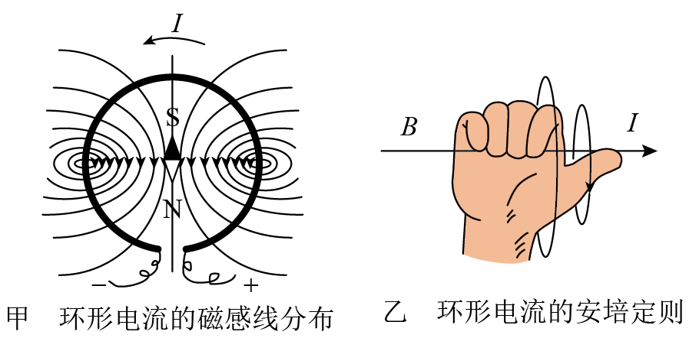

8．通电螺线管的磁场
安培定则：用右手握住螺线管，让弯曲的四指与螺线管电流的方向一致，伸直的拇指所指的方向就是螺线管轴线上磁场的方向。

13.1 磁场 磁感线：安培分子电流假说
9．分子电流假说：安培认为，在原子、分子等物质微粒的内部，存在着一种环形电流，即分子电流。分子电流使每个物质微粒都成为微小的磁体，它的两侧相当于两个磁极。

10．对磁现象的解释
当铁棒中各分子电流的取向大致相同时，铁棒对外显磁性；当铁棒中分子电流的取向变得杂乱无章时，铁棒对外不显磁性。

13.2 磁感应强度 磁通量
13.2 磁感应强度 磁通量：磁感应强度与匀强磁场
11．磁感应强度
（1）电流元：在物理学中，把很短一段通电导线中的电流I与导线长度l的乘积Il叫作电流元。
（2）定义：在磁场中垂直磁场方向的通电导线，所受的磁场力F跟电流I和长度l的乘积Il的比值叫磁感应强度。
（3）定义式：B=$\frac{F}{Il}$（定义式，而非决定式）。
（4）磁感应强度在国际单位制中的单位是特斯拉，简称特，符号为T。$1 T＝1 N/(A·m)$。
（5）矢量：既有大小又有方向，方向就是磁场的方向，叠加遵循平行四边形定则。

12．匀强磁场
（1）定义：如果磁场中各点的磁感应强度的大小相等、方向相同，这个磁场叫作匀强磁场。
（2）产生方法：
距离很近的两个平行异名磁极之间的磁场（除边缘部分外）。
通电螺线管内部的磁场（除边缘部分外）。
相隔一定距离的两个平行放置的线圈通电时，其中间区域的磁场，如图。
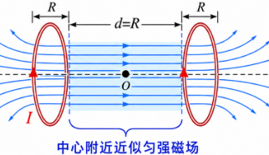
（3）匀强磁场的磁感线：一些间隔相等的平行直线，如图所示。
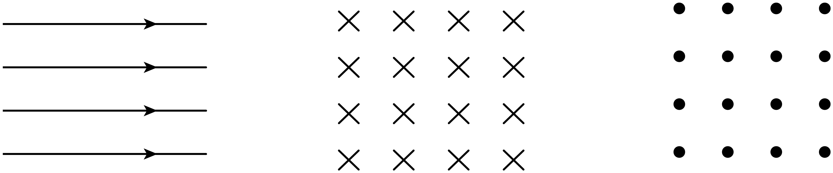

13.2 磁感应强度 磁通量：磁通量及其正负、变化量
13．定义：匀强磁场中磁感应强度B和与磁场方向垂直的平面面积S的乘积。即$Φ＝BS$。

14．拓展：磁场与平面不垂直时，这个面在垂直于磁场方向的投影面积S′与磁感应强度B的乘积表示磁通量。$Φ＝BS'＝BS cos θ$，如图所示。
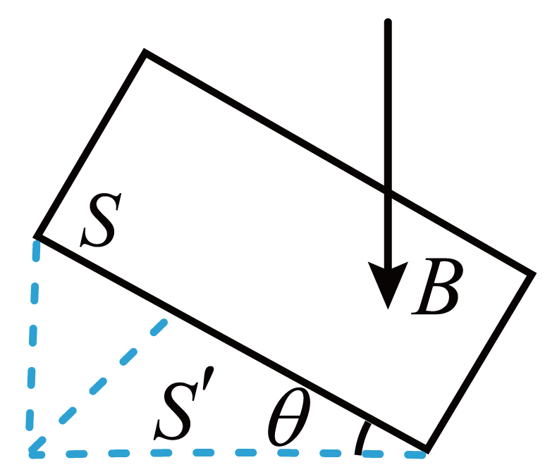

15．单位：国际单位是韦伯，简称韦，符号是Wb。$1 Wb＝1 T·m2$

16．引申：B＝$\frac{Φ}{S}$，表示磁感应强度的大小等于穿过垂直磁场方向的单位面积的磁通量。

（1）磁通量是标量，但有正负。当磁感线从某一面穿入时，磁通量为正值，则磁感线从此面穿出时磁通量为负值。
（2）若磁感线沿相反方向穿过同一平面，且正向磁通量为Φ，反向磁通量为Φ′，则穿过该平面的磁通量$Φ总＝Φ－Φ'$。磁通量等于穿过该平面的磁感线的净条数（磁通量的代数和）。

13.3 电磁感应现象及应用
13.3 电磁感应现象及应用：电磁感应的发现
17．1820年，奥斯特发现了电流的磁效应，证实电现象与磁现象是有联系的。（电生磁）

18．1831年，法拉第把两个线圈绕在一个铁环上，一个线圈接电源，另一个线圈接“电流表”。当给一个线圈通电或断电的瞬间，在另一个线圈上出现了电流，从而发现了“磁生电”现象，他认为“磁生电”是一种在变化、运动的过程中才能出现的效应。（磁生电）

19．法拉第把这些“磁生电”现象定名为电磁感应，这些现象中产生的电流叫作感应电流。（电生磁生电）

13.3 电磁感应现象及应用：产生感应电流的条件与应用
20．实验：探究感应电流产生的条件
（1）实验一：如图所示，导体棒AB做切割磁感线运动时，线路中有电流产生，而导体棒AB顺着磁感线运动时，线路中无电流产生（均选填“有”或“无”）
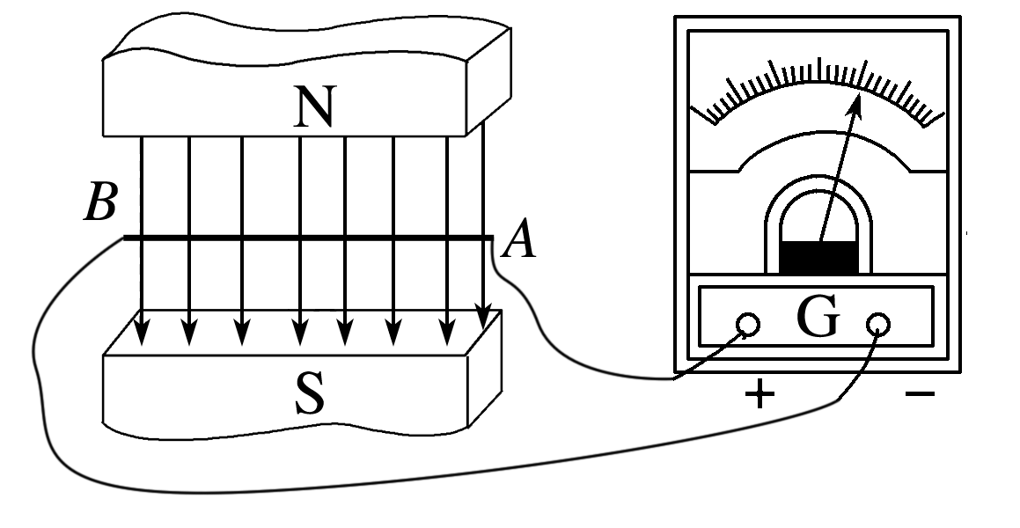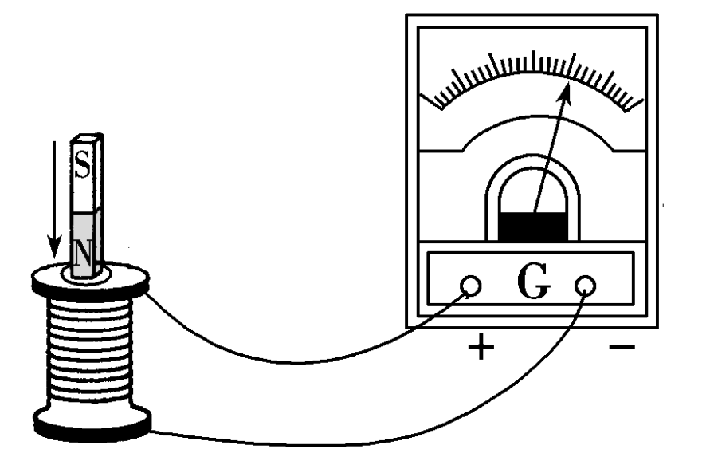
（2）实验二：如图所示，当条形磁铁插入或拔出线圈时，线圈中有电流产生，但条形磁铁在线圈中静止不动时，线圈中无电流产生。（均选填“有”或“无”）
（3）实验三：如图所示，将小螺线管A插入大螺线管B中不动，当开关S闭合或断开时，电流表中有电流通过；若开关S一直闭合，当改变滑动变阻器的阻值时，电流表中有电流通过；而开关S一直闭合，滑动变阻器的滑动触头不动时，电流表中无电流通过。（均选填“有”或“无”）
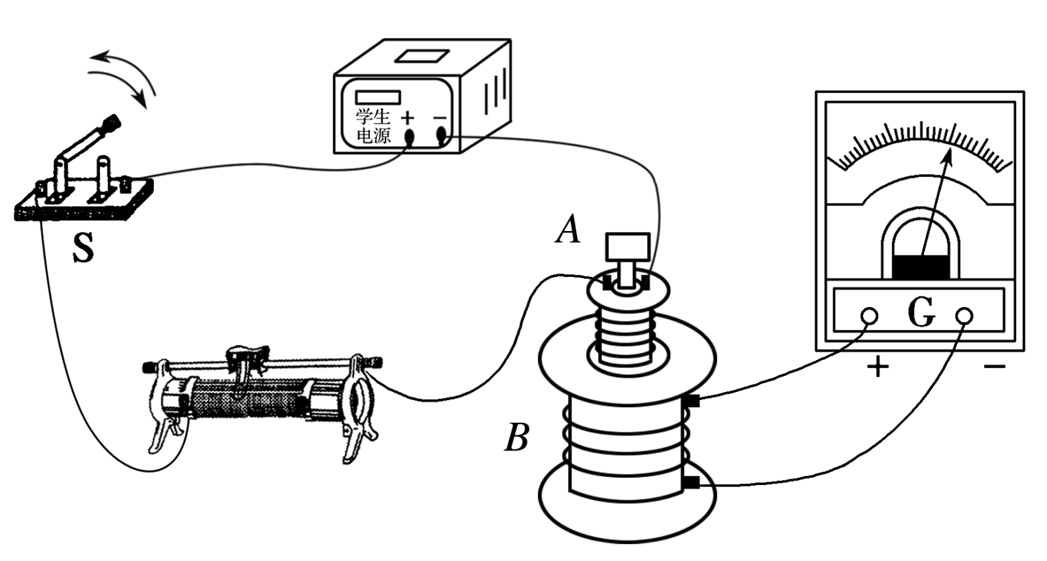
（4）归纳总结：
实验一中：导体棒做切割磁感线运动，回路的有效面积发生变化，从而引起了磁通量的变化，产生了感应电流。
实验二中：磁铁插入或拔出线圈时，线圈中的磁场发生变化，从而引起了磁通量的变化，产生了感应电流。
实验三中：开关闭合、断开或滑动变阻器的滑动触头移动时，小螺线管A中电流变化，从而引起穿过大螺线管B的磁通量变化，产生了感应电流。
三个实验共同特点是：产生感应电流时闭合回路的磁通量都发生了变化。

21．产生感应电流的条件：当穿过闭合导体回路的磁通量发生变化时，闭合导体回路中就产生感应电流。

22．电磁感应现象的应用
生产、生活中广泛使用的变压器、电磁炉等都是根据电磁感应制造的。

13.4 电磁波的发现及应用
13.4 电磁波的发现及应用：麦克斯韦电磁场理论
23．麦克斯韦电磁场理论
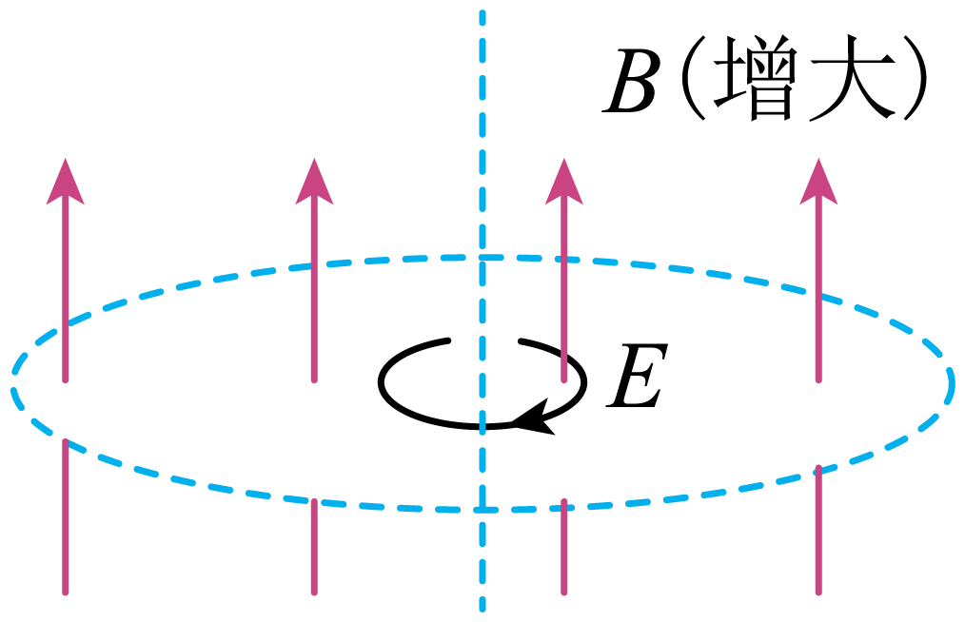
（1）变化的磁场产生电场
①在变化的磁场中放入一个闭合电路，由于穿过电路的磁通量发生变化，电路中会产生感应电流。这个现象的实质是变化的磁场在空间产生了电场。
②即使在变化的磁场中没有闭合电路，也同样会在空间产生电场。
（2）变化的电场产生磁场
变化的电场就像导线中的电流一样，会在空间产生磁场，即变化的电场产生磁场。

24．电磁场：变化的电场和磁场互相联系，所形成的不可分割的统一体。

13.4 电磁波的发现及应用：电磁波的产生、传播与波速
25．（1）麦克斯韦的伟大预言：周期性变化的电场引起周期性变化的磁场，这个变化的磁场又引起新的变化的电场，这样变化的电场和变化的磁场交替产生，由近及远地向周围传播，形成电磁波。
（2）电磁波可以在真空中传播，因为电磁波的传播靠的是电场和磁场的相互“激发”，不需要传播介质。
说明：电磁波传播虽然不需要介质，但它也可以在其他介质如光纤中传播，且速度都比在真空中的小。
（3）光的电磁理论：光是以波动形式传播的一种电磁振动，电磁波在真空中的传播速度等于光速，即$c＝3×108 m/s$。
（4）赫兹的贡献：1886年，德国科学家赫兹通过实验捕捉到了电磁波，证实了麦克斯韦的电磁场理论。
（5）电磁场中储存着能量，电磁波的发射过程就是辐射电磁能的过程。

（1）波速＝波长×频率，即$c＝λf$。
（2）频率由波源决定，与介质无关，而波长、波速的大小与介质有关，所以同一电磁波在不同介质中传播时，频率不变，波速、波长发生改变。
（3）不同频率的电磁波在同一介质中传播时，传播速度不同。
13.4 电磁波的发现及应用：电磁波谱及各种电磁波的特性、能量与通信
26．电磁波谱
（1）概念：按电磁波的波长或频率大小的顺序把它们排列起来，就是电磁波谱。
（2）各种电磁波按波长由大到小排列顺序为：无线电波、红外线、可见光、紫外线、X射线、γ射线。

种类 | 波长范围 | 特性 | 应用
无线电波 | 大于1 mm | 波动能力强 | 通信、广播、射电望远镜
红外线 | 760～10⁶ nm | 热作用强 | 烘干、红外遥感、测温、夜视仪
可见光 | 400～760 nm | 感光性强 | 照明、照相
紫外线 | 10～400 nm | 化学作用、荧光作用 | 消毒、荧光效应、促使人体合成维生素D
X射线 | 0.001～10 nm | 较强的穿透能力 | 透视人体、检查金属零件的质量
γ射线 | 小于10^{－3} nm | 穿透能力最强 | 医学上的γ刀技术、探测金属内部的缺陷
电磁波的能量
（1）电磁波是物质存在的一种特殊形式
电磁波和我们学过的电场、磁场一样，是一种特殊的物质，不是由分子、原子所组成的，与通常的实物不同，但它是客观存在的。
（2）电磁波具有能量
从场的观点来看，电场具有电场能，磁场具有磁场能，电磁场具有电磁能，电磁波发射的过程就是辐射能量的过程，电磁波在空间传播，电磁能就随之一起传播。
电磁波通信
（1）传播途径
电磁波携带的信息，既可以有线传播，也可以无线传播。
有线传播利用金属导线、光纤等有形媒介传送信息，如台式电脑、电话等。
无线传播仅利用电磁波而不通过线缆传递信息，如收音机、手机、GPS、无线鼠标等。
（2）传输特点
电磁波的频率越高，相同时间传递的信息量越大，由于光的频率比无线电波的频率高得多，因此光缆可以传递大量的信息。

13.5 能量量子化
13.5 能量量子化：热辐射与黑体
27．热辐射：
（1）定义：一切物体都在辐射电磁波，这种辐射与物体的温度有关，所以叫作热辐射。
（2）特点：物体在热辐射中随温度的升高，辐射的较短波长的电磁波的成分越来越大。
28．黑体
（1）定义：能够完全吸收入射的各种波长的电磁波而不发生反射的物体。
（2）特点：
①黑体不反射电磁波，但可以向外辐射电磁波。
②黑体辐射电磁波的强度按波长的分布只与黑体的温度有关。
说明：黑体不一定是黑的，只有当自身辐射的可见光非常微弱时看上去才是黑的；有些可看成黑体的物体由于有较强的辐射，看起来还会很明亮，如炼钢炉口上的小孔。

13.5 能量量子化：能量子与光子说
29．概念：振动着的带电微粒的能量只能是某一最小能量值的整数倍，这个最小的能量值ε叫能量子。

30．大小：ε＝$hν$，其中$h＝6.63×10－34 J·s$。

31．爱因斯坦光子说：光是由一个个不可分割的能量子组成，能量大小为$hν$，光的能量子称为光子。
说明 能量的量子化：在微观世界中能量不能连续变化，只能取分立值，这种现象叫作能量的量子化。量子化的基本特征就是在某一范围内取值是不连续的。

13.5 能量量子化：能级与原子发射光谱
能级
原子的能量是量子化的，这些量子化的能量值叫作能级。
原子具有确定能量的稳定状态，称为定态。能量最低的状态叫作基态，其他的状态叫作激发态。
能级之间的跃迁
处于低能级的原子受到高速运动的电子的撞击，有可能跃迁到较高的能量状态，处于高能级的原子是不稳定的，会自发地向能量较低的能级跃迁，放出光子。
拓展延伸
（1）能级越低，原子越稳定。
（2）除受到高速运动的电子的撞击外，当吸收一定大小的光子的能量（等于跃迁前后的两能级之差）时，原子也能跃迁到高能级。
原子的发射光谱
（1）光谱特征
如图所示是氦原子的光谱，原子的发射光谱只有一些分立的亮线。
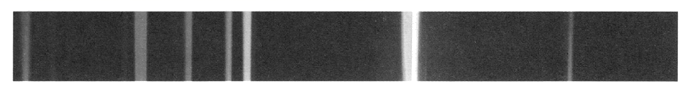
（2）光谱分立的原因
原子从高能态向低能态跃迁时放出的光子的能量，等于前后两个能级之差，因为原子的能级是分立的，所以放出的光子的能量也是分立的。

